平成２６年１０月吉日
関係者 各位
横 浜 国 立 大 学
成長戦略研究センター長
八 木 裕 之

｢みなとみらい産官学ラウンドテーブル｣ 第23回セミナーの開催について

拝啓 時下益々ご清祥のこととお慶び申し上げます。
この度､当センターでは産業界･官界･学界のコラボレーションによる企業成長戦略に関する『知の交流･蓄積･創造･還流の場』づくりを目指し、下記の通り「みなとみらい産官学ラウンドテーブル」第23回公開セミナーを開催することとなりました。
今回は、特定非営利活動法人 ライフイノベーション総合支援機構 理事長、横浜市立大学大学院 分子薬理神経生物学客員教授 棗田豊氏をお招きし、本学保健管理センター所長 教授 大重賢治氏とともに、「医薬品および医療機器開発の新たな動きと今後の発展性」というタイトルで御講演を頂きます。
つきましては､ご多忙中のところお繰り合わせの上ご参加頂きたく、どうぞ宜しくお願い申し上げます。
敬具
記
１．日 時： 平成２６年１２月５日（金）午後６時３０分～午後８時００分
２．場 所： 横浜情報文化センター 大会議室
（最寄り駅：みなとみらい線「日本大通り駅」、JR「関内駅」、市営地下鉄線「関内駅」）
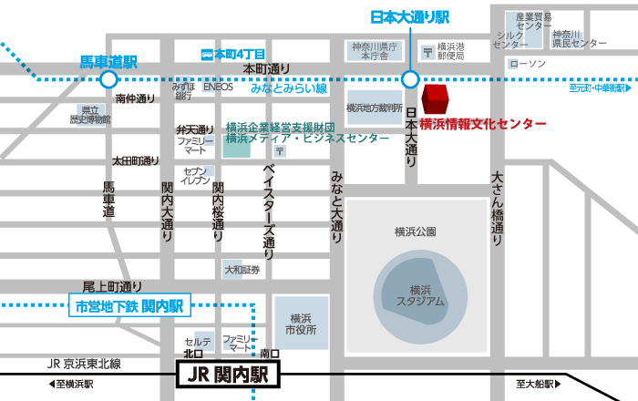
３．主 催： 横浜国立大学 成長戦略研究センター
４．テーマ： 「医薬品および医療機器開発の新たな動きと今後の発展性」
講 師：棗田豊氏 特定非営利活動法人 ライフイノベーション総合支援機構 理事長
横浜市立大学大学院 分子薬理神経生物学客員教授
大重賢治氏 横浜国立大学 保健管理センター所長 教授
５．参加申込： 電子メール（csegcseg@ynu.ac.jp）またはファックス（【別添】参照）で
１２月３日(水)までにお申し込み下さい。
※ 本センターホームページも御参照下さい。（ ⇒ http://www.cseg.ynu.ac.jp/ ）
※ なお、先着順、定員に達し次第締め切らせて頂きます。
６．参加費： 無料 （以上）

講演概要
日本の基礎医学研究は欧米とともに世界をリードするレベルにあるが、橋渡し研究から治験実施・実用化に至る基盤が弱く、特に新規性の高い医薬品や医療機器を扱うFIM (First in Man)やPOC (Proof of Concept)試験を世界に先駆けて実施する例は極めて稀である。日本の治験が高コスト・非効率なため、世界同時開発・同時承認の流れから外れており、ドラッグラグ・デバイスラグは解消されていない。日本での治験の多くが海外で先行する治験の繰り返しで、新たな発見や大きな業績につながるものはなく、治験に本格的に取り組もうとする臨床医やリーダーが育つ環境ではなかった。また、製薬企業の臨床試験介入疑惑が表沙汰になったように、日本のアカデミアが実施する臨床試験が国際基準のICH-GCPを遵守しておらず、信頼性に問題を抱えたままである。日本が健康医療産業において世界をリードするには、信頼度の高い臨床試験が国際標準かつ低コストで実施できるよう、EDC (Electronic Data Capture)/CDM (Clinical Data Management)システムを広く普及させ、国際共同試験に積極的に参加し活躍できる人材を豊富に育てる必要がある。
ゲノム配列や遺伝子発現など網羅的データの集積が進み、ゲノム創薬や個別化医療など新領域を切り拓く期待が高まるが、実際の臨床応用に結び付けるには、疾患毎に個々の患者の背景、生活習慣・環境、自他覚所見、検査値、病気の経過、治療の内容と有効性・安全性に関するアウトカムなどを集めた臨床情報データベース（DB）を構築し、これをビッグデータにつなげて解析する必要がある。少ない症例数の臨床DBをローカルにバラバラに作るのでなく、国内外との協力・連携を拡げ、情報を標準化・定型化し一つに統合して共有することが望ましい。ITを最大限活用した今後の発展の道筋について、欧米の試みも含めて紹介し、いかにすればラグの解消が可能となるかについて提案する。

講師紹介
■棗田豊氏
横浜市立大学医学部卒 医師、医学博士
横浜市立大学医学部助手、インディアナ大学医学部准教授、米国シンテックスがん発生生物学研究所上席研
究員、シェリング・プラウKK研究開発本部長兼学術情報本部長、メルク副社長など歴任
2008年横浜市立大学復帰、治験推進センター長・臨床試験学教授・附属病院臨床試験支援管理室長・医学群
社会医科学系列長兼任
現在、特定非営利活動法人ライフイノベーション総合支援機構理事長・総合ライフイノベーション株式会社
代表取締役会長・横浜市立大学大学院医学研究科分子薬理神経生物学客員教授・東京大学医科学研究所非常
勤講師

■大重賢治氏
横浜市立大学医学部准教授（社会予防医学）を経て、2010年より横浜国立大学教授
保健管理センター所長、医師、医学博士

